Чёваш Республикинчи  Пёрачкав район.н  Сиява администрацй.н  ял поселений.  ЙЫШЁНУ  2018 октябрь 11 № 62  Сиява сали | 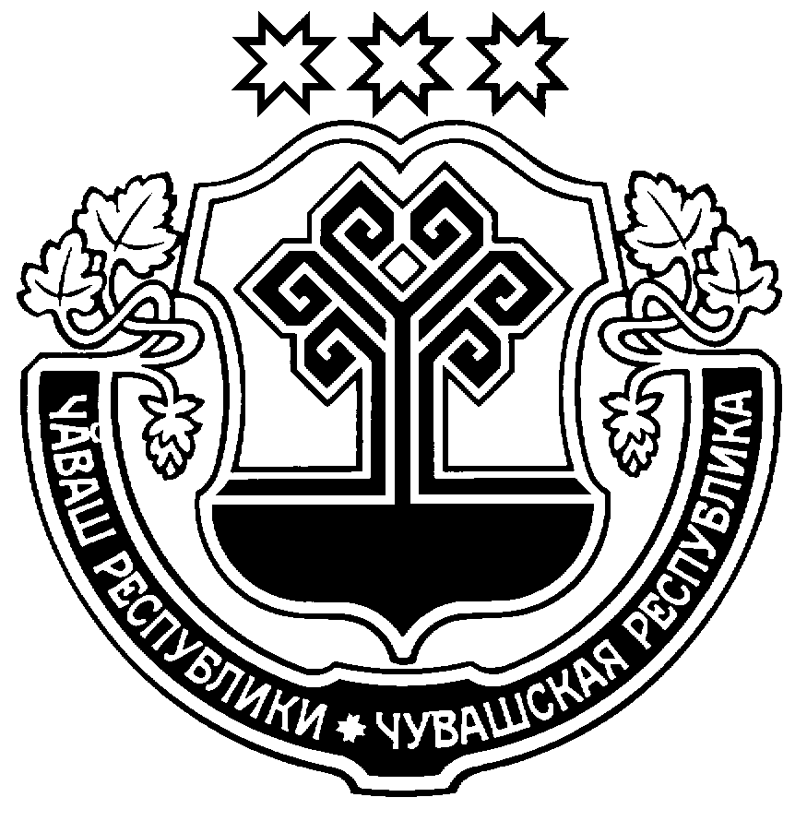 | Администрация Сиявского сельского поселения  Порецкого района  Чувашской Республики  ПОСТАНОВЛЕНИЕ  11 октября 2018 г. № 62  с. Сиява

Об утверждении отчета об исполнении
бюджета Сиявского сельского
поселения Порецкого района Чувашской
Республики за 9 месяцев 2018 года

Руководствуясь статьей 264² Бюджетного кодекса Российской Федерации и
статьей 63 Положения о регулировании бюджетных правоотношений в Сиявском сельском поселении Порецкого района Чувашской Республики, принятого решением Собрания депутатов Сиявского сельского поселения Порецкого района от 10.07.2013 № С 21/02, администрация Сиявского сельского поселения постановляет:
1.Утвердить прилагаемый отчет об исполнении бюджета Сиявского сельского поселения Порецкого района Чувашской Республики за 9 месяцев 2018 года (далее отчет).
2.Направить отчет в Собрание депутатов Сиявского сельского поселения и Контрольно-счетную палату Порецкого района Чувашской Республики.

.

Глава администрации
Сиявского сельского поселения Т.Н.Колосова

